Муниципальное дошкольное образовательное учреждение
«Центр развития ребенка- детский сад №6»
Энгельсского Муниципального района Саратовской области

Конспект викторины в старшей группе по теме:
«Сказки К. И. Чуковского»

воспитатель высшей квалификационной категории
Рюмина Наталья Владимировна

Энгельс 2023г.
Цель: Закрепить знания детей о содержании сказок К. И. Чуковского, прочитанных ранее. Вызвать эмоциональный интерес к литературной викторине.
Задачи.
Образовательные:
- поддерживать интерес и любовь к художественной литературе;
- обогащать и активизировать словарный запас;
- расширять кругозор.
-знакомить детей с таким видом игры, как «Викторина»
Развивающие:
- развивать мыслительные и творческие способности детей;
- способствовать развитию у детей чувства юмора, определение настроения, выраженное в сказке, стихотворении.
- развивать внимание, логическое мышление, координацию речи с движениями.
Воспитательные:
- воспитывать доброжелательность, уважительное отношение друг к другу.
- воспитывать бережное и заботливое отношение к книгам.

Материалы и оборудование:
- Конспект викторины.
- Портрет писателя.
- Выставка книг со сказками К.И. Чуковского
- Карточки с рисунками за правильные ответы, магнитофон
- Аудиозапись с сказками К. И. Чуковского
- Видео презентация о жизни К. И. Чуковского
- Шкатулка с пазлами
- Самовар для музыкальной паузы
Предварительная работа:
- знакомство с портретом писателя;
- чтение и драматизация сказок К.И. Чуковского;
- обсуждение каждой сказки;
- творческие работы по изо-деятельности (по сказкам).
- изготовление поделок с родителями по сказкам К. И. Чуковского
Ход викторины:
Деятельность педагога | Деятельность детей
1. Вводная часть.  Воспитатель(В.): Как красиво украшен зал, обратите внимание на книги, рисунки и портрет. Как вы думаете, а кто изображен на портрете?  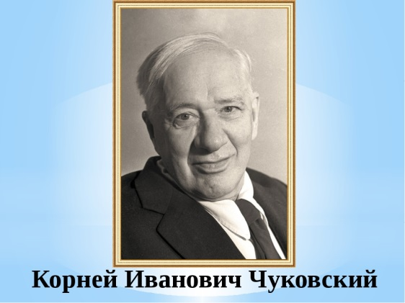  Дети(Д.): Это Корней Иванович Чуковский  В: Совершенно верно, это детский писатель, который написал много интересных и даже смешных книг для детей.  В: Сегодня у нас пройдет литературная викторина по сказкам К. И. Чуковского, для этого вам нужно разделиться на две команды. Вам необходимо придумать название своей команде и девиз. Правила такие: каждой команде я буду давать задание и за правильный ответ вы будите получать карточки с картинками, в конце викторины жюри определит какая команда победила. А сейчас все внимание на экран.  Воспитатель предлагает вниманию детей видео презентацию о жизни К. И. Чуковского  В: Корней Иванович Чуковский знаменитый детский писатель. Родился он очень давно, в городе Санкт-Петербурге. Корней Чуковский – это литературный псевдоним писателя. Настоящее его имя - Николай Васильевич Корнейчуков.  Но еще в детстве он был вынужден переехать вместе со своей мамой в г. Одесса. Свое детство он провел там и учился в гимназии. Его мать была прачкой, а отца у него не было. Мама Корнея Ивановича зарабатывала очень мало денег, но не смотря на все трудности будущий писатель не сдавался и все равно хорошо учился, много самостоятельно занимался и хорошо сдал экзамены чтобы окончить школу.  Интересоваться поэзией Чуковский начал с ранних лет, писал стихотворения и даже поэмы. Будущий поэт вел личный дневник, который был его другом всю жизнь, в него он записывал все свои мысли. Детским писателем он стал случайно, однажды возвращаясь с сыном в Петербург он под стук колес рассказывал ему сказку про крокодила. Ребенок очень внимательно слушал. Прошло несколько дней, Корней Иванович уже забыл о том моменте, а сын запомнил весь рассказ наизусть, со всеми подробностями. Так и родилась сказка «Крокодил» и с тех пор Чуковский стал любимым детским писателем. Еще Корней Иванович Чуковский переводил с иностранных языков, лучшие произведения мировой литературы. Книги Корнея Ивановича иллюстрировали лучшие художники.  В последние годы своей жизни Корней Иванович часто встречался с детьми в г. Переделкино, где построил загородный дом. Там он собирал вокруг себя огромное количество детей и устраивал им праздник «Здравствуй лето» и «Прощай лето».  В: А сейчас я хочу представить вам наше уважаемое жюри (педагог называет имя , фамилию членов жюри , а также председателя)  Разминка  В: Очень часто главными лицами сказок Чуковского выступают животные. И особенно часто — Крокодил. Вспомните, в каких сказках присутствует этот персонаж?  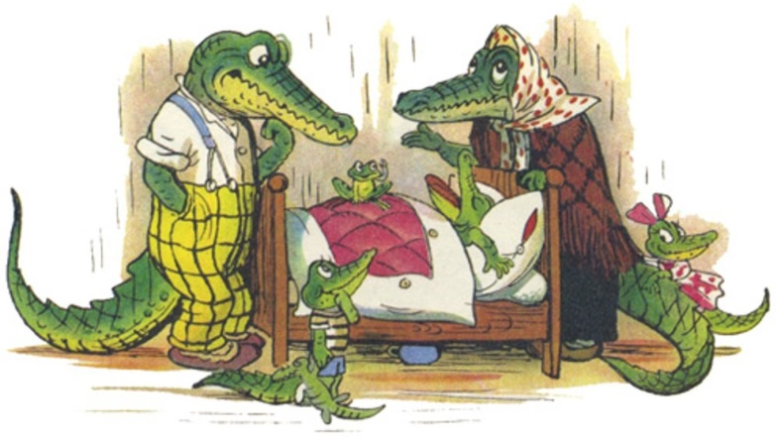  2 Основная часть  1 тур «Муха-Цокотуха!»  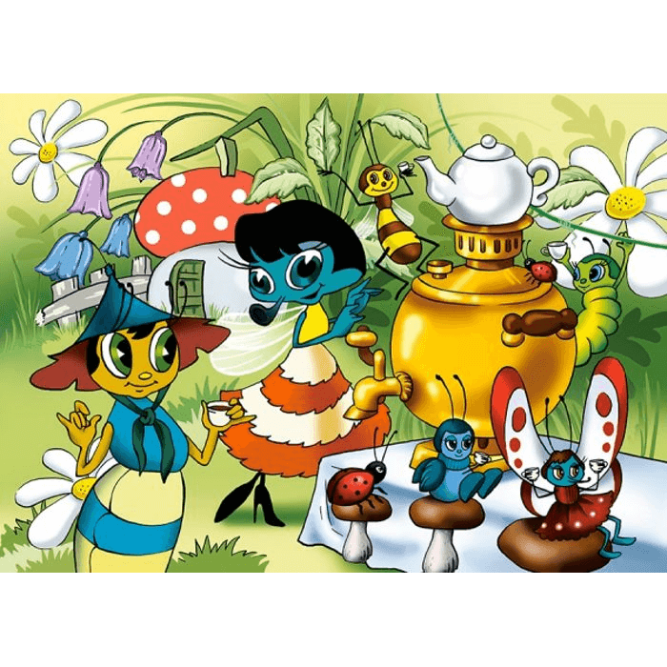  В: Муха, Муха — Цокотуха,  Позолоченное брюхо!  Муха по полю пошла,  Муха денежку нашла.  Пошла Муха на базар  И купила самовар.  Внимание, вопрос! Кто пришел к мухе в гости?  Правильный ответ: тараканы, букашки, блошки, бабушка-пчела, бабочка-красавица.  2 тур «Ответь правильно!»  В: В этом туре каждой из команд я буду задавать по очереди по одному вопросу, вам необходимо быстро отвечать, не задумываясь, иначе ход переходит следующей команде.  - Как вы считаете, Мойдодыр- это кто?(Умывальник)  - Что росло на чудо –дереве? (чулки, башмаки)  - Кто поджег синее море?(лисички)  - Вдруг зазвонил телефон, кто говорит...от куда...?(Слон, от верблюда)  - Кто посадила в огороде туфельку?(девочка Мура)  - Какой огромный предмет проглотил Крокодил в сказке «Краденное солнце»? (солнце)  - Как звали героиню сказки, от которой убежала посуда? (Федора)  - На каком шарике передвигались комарики в сказке? (на воздушном шарике)  - Чем Крокодил тушил море?  - (Пирогами, и блинами,  И сушёными грибами.)  Жюри подводит результаты тура и озвучивает их.  3 тур «Капитанский тур»  В: В этом туре нужно капитанам команд прочесть наизусть отрывок из любого произведения К. И. Чуковского  Жюри оценивая этот тур обращает внимание на эмоциональность, творчество, а так же на выразительность исполнения стихов. По окончании подводит итоги 3 тура.  Музыкальная пауза  Все дети вместе с воспитателем встают в круг, под музыку передают друг другу самовар (из папье-маше), музыка остановилась, у кого оказался в руках самовар должен выполнить любое задание. (попрыгать на одной ноге 5 раз, похлопать в ладоши, присесть и т.д.)  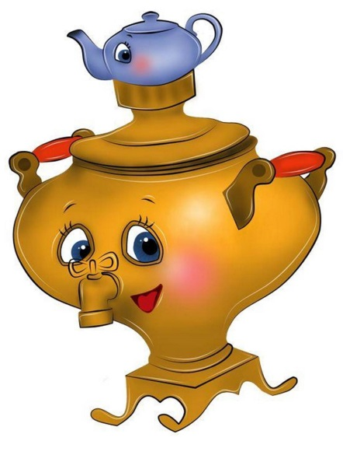  4 тур «Сложи пазлы»  В: В следующем туре командам предлагаю собрать пазлы по сказкам известного писателя и показать собранную картинку команде соперника. Каждая команда должна отгадать не только героя, но и назвать из какой он сказки.  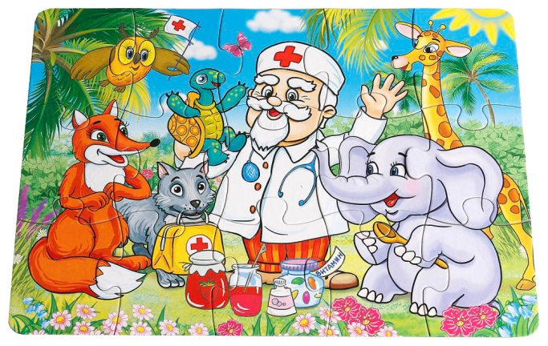  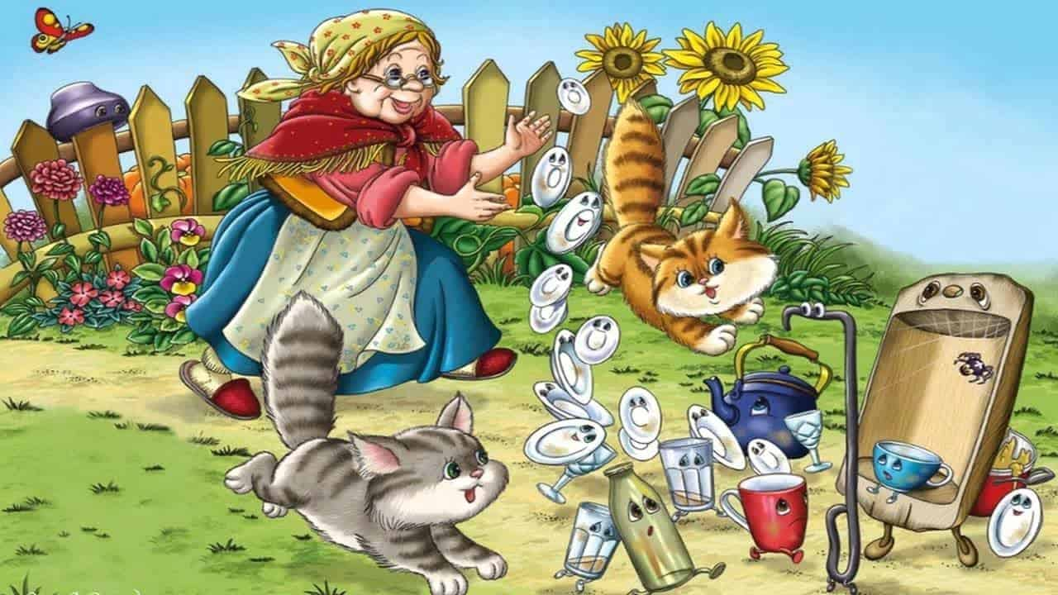  После выполнения задания, жюри оценивает работу команд и озвучивает результат.  5 тур «Угадай сказку»  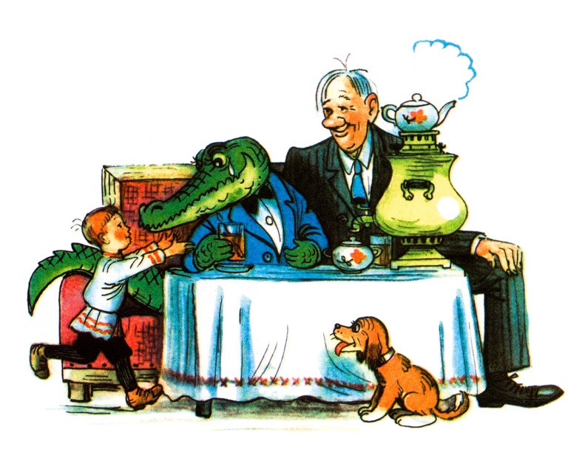  В: В этом туре вам можно немного отдохнуть, потому что вы будете слушать сказки К. И. Чуковского. В этом туре нет очередности, если вы узнали сказку сразу нужно назвать ее.  Дети слушают аудиозаписи сказок и получают картинки за правильные ответы.  3 заключительная часть  В: Наша викторина подошла к завершению. Я предлагаю выслушать уважаемое жюри и узнать результаты нашей литературной викторины и узнать команду-победителя.  Определяется победитель, награждается грамотой и призами. Команды обмениваются рукопожатиями и проходят в группу. | (Включается музыка из мультфильмов и дети проходят в зал.)  Команды детей занимают свои места за столами.  На экране идет показ презентации, а педагог рассказывает детям о жизни писателя.  Ответ: в сказках «Крокодил», «Мойдодыр» (гуляющий с детьми по Таврическому саду), «Бармалей» (Крокодил глотает разбойника), «Тараканище» (Крокодил с испуга проглатывает жабу).  Дети выполняют задание, по окончании жюри подводит результаты первого тура.  Команды по очереди отвечают на вопросы. За правильные ответы получают карточки с картинками.  Капитаны команд читают наизусть стихотворения.  Дети быстро выполняют задание.  Дети выполняют задания.  Дети выполняют задание под веселую музыку 5-7 мин.  С хорошим настроением дети отправляются в группу.

